**Interdyscyplinarne Centrum Modelowania Komputerowego  
Wydział Matematyczno – Przyrodniczy  
Uniwersytet Rzeszowski**

**Przedmiot:**

**Programowanie zespołowe**

**Podręcznik użytkownika projektu:**

***System do zarządzania zadaniami  
uprawy pomidorów***

**Wykonał:**

**Zespół projektowy L4GR2**

**Prowadzący: mgr inż. Adam Szczur**

**Rzeszów 2019**

Spis treści

1. Opis programu 3

2. Instalacja programu 3

2.1. Wymagania sprzętowe i programowe 3

2.2. Przygotowanie bazy danych 3

2.3. Instalacja programu 3

2.4. Pierwsze uruchomienie 3

3. Wygląd programu 3

3.1. Okno główne 4

3.2. Okno ustawień 4

3.3. Okno rejestracji/logowania 4

3.4. Panel administratora 4

3.5. Panel kierownika 4

3.6. Panel użytkownika 4

4. Obsługa programu 5

4.1. Aktywacja/Dezaktywacja użytkownika 5

4.2. Filtrowanie użytkowników 5

4.3. Wyświetlenie szczegółów grupy 5

4.4. Edycja danych zadania 5

4.5. Dodanie użytkownika do grupy 5

4.6. Tworzenie nowej grupy 5

4.7. Zmiana statusu zadania 5

4.8. Przełączanie wyświetlania zadań 5

4.9. Kolory zadań 5

4.10. Generowanie raportów 5

4.10.1. Raporty dotyczące … 5

4.10.2. Raporty dotyczące … 5

4.10.3. Raporty dotyczące … 5

# Opis programu

Min 1/3 strony ogólnego opisu programu: jak się nazywa, do czego służy, jakie ma główne funkcjonalności, …

# Instalacja programu

## Wymagania sprzętowe i programowe

Podać wymagania co do sprzętu (m.in. CPU, RAM, …)

Podać wymagania co do niezbędnego oprogramowania (m.in. JAVA w wersji …, oprogramowanie bazodanowe, program do pdf, …)

## Przygotowanie bazy danych

Opisać po kolei co należy zrobić, aby „postawić” bazę danych niezbędną do działania programu.

Jeśli baza „stawiana” jest automatycznie podczas działania instalatora aplikacji, to wystarczy tutaj napisać, że tak się właśnie dzieje.

## Instalacja programu

Po kolei opisać wszystkie kroki procesu instalacji wraz ze zrzutami okna programu.

## Pierwsze uruchomienie

Opisać co należy zrobić przy pierwszym uruchomieniu, jak skonfigurować program (jeśli jest to konieczne). Do konfiguracji przy pierwszym uruchomieniu zalicza się np. utworzenie kont użytkowników, wprowadzenie ustawień połączenia z bazą danych czy ustawienie katalogu zapisu raportów.

# Wygląd programu

Należy tutaj zamieścić screeny odpowiednich okien programu i po kolei opisać składowe tych okien w sposób podobny do poniższego:

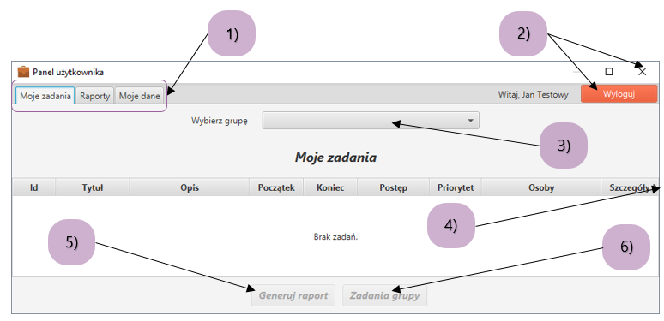

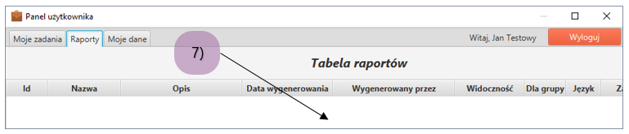

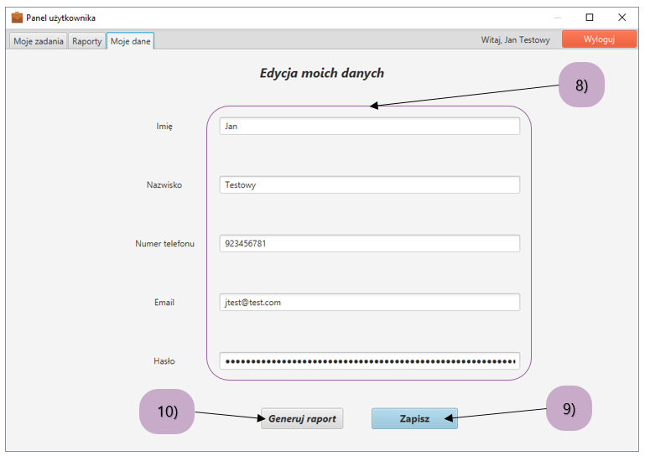

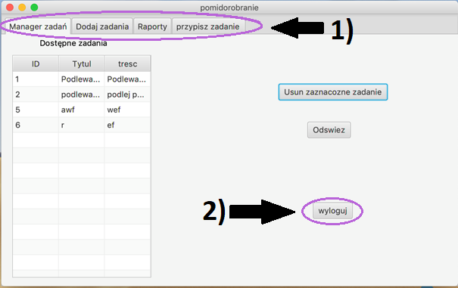

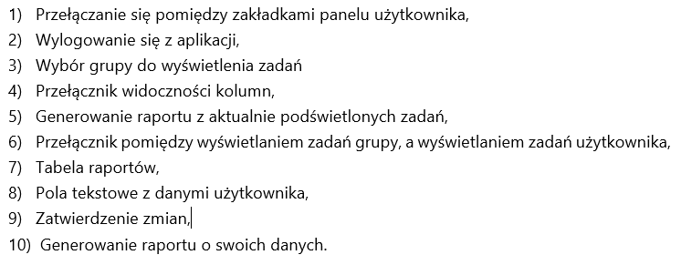

Poniższe punkty należy dostosować do swojego programu.

## Okno główne

…

## Okno ustawień

…

## Okno rejestracji/logowania

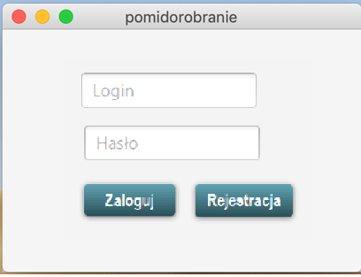

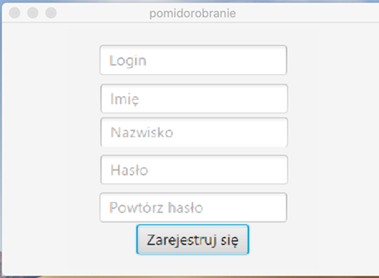

## Panel administratora

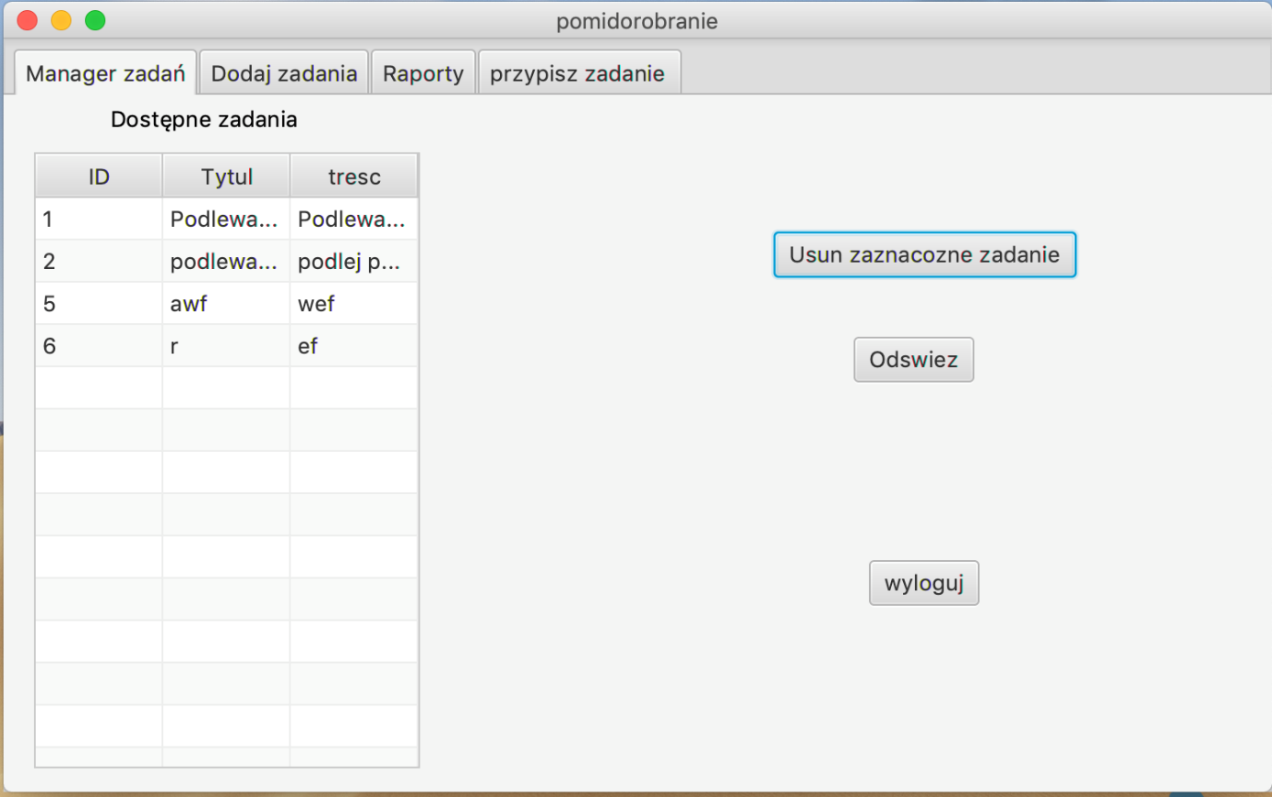

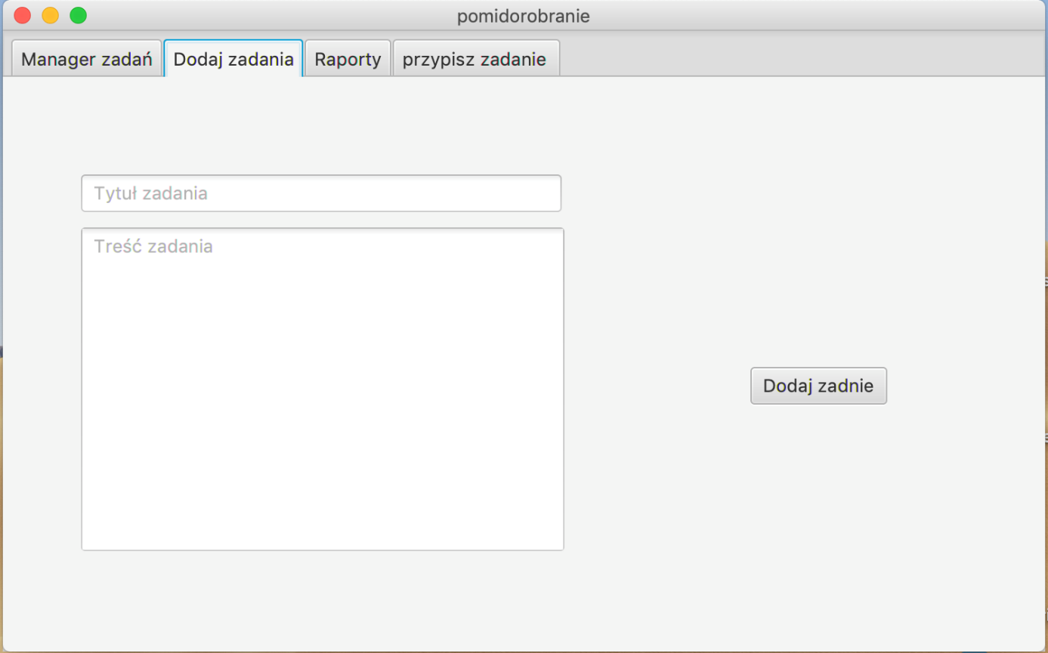

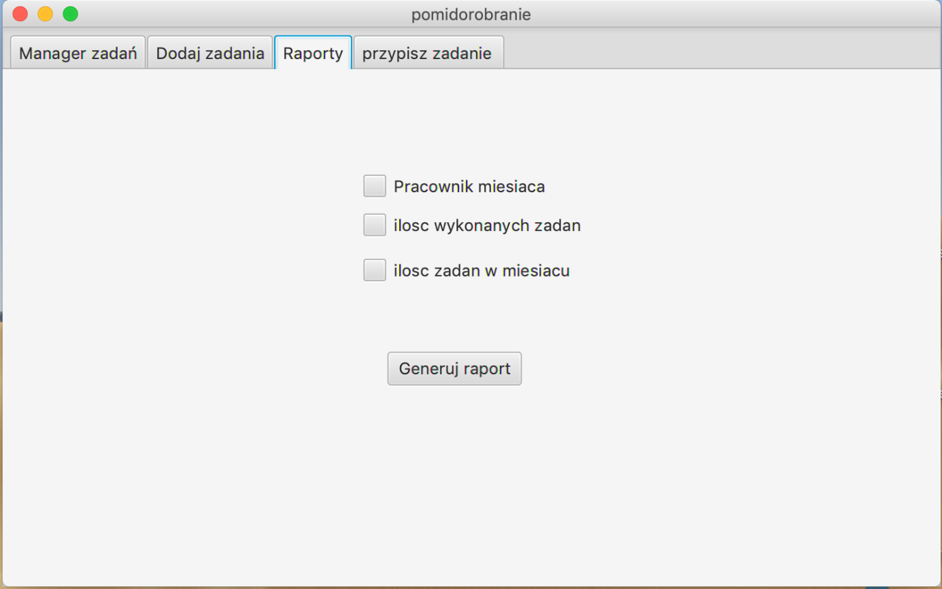

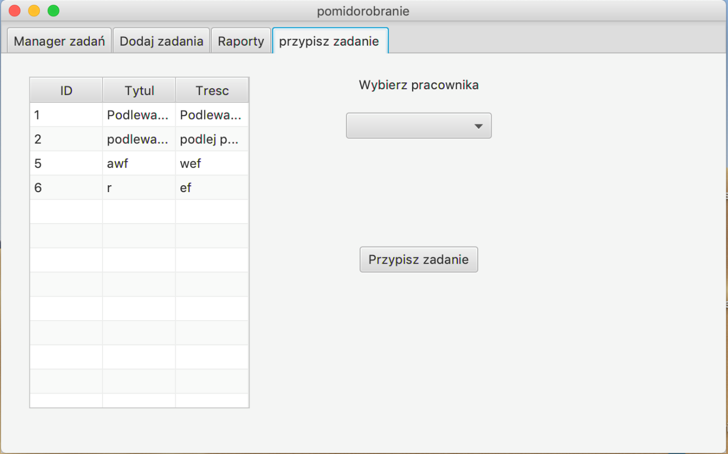

## Panel kierownika

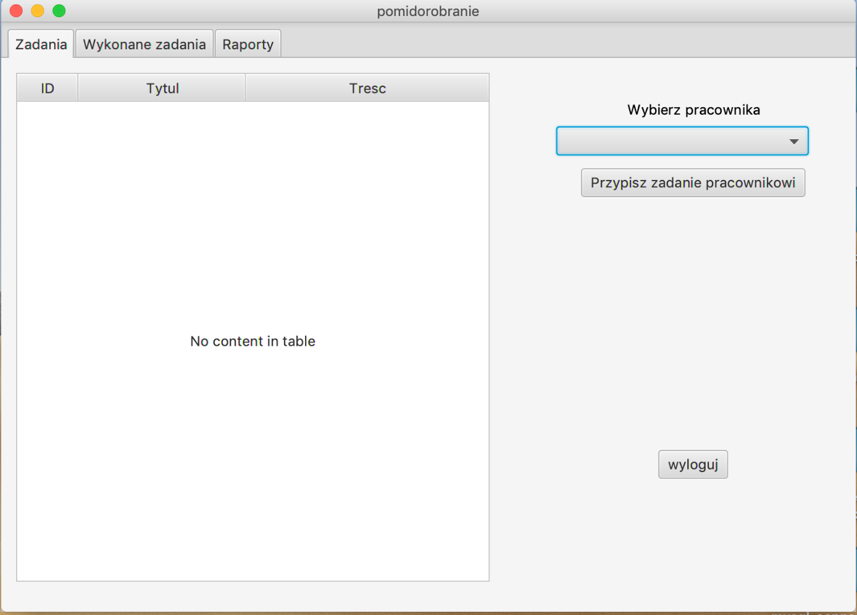

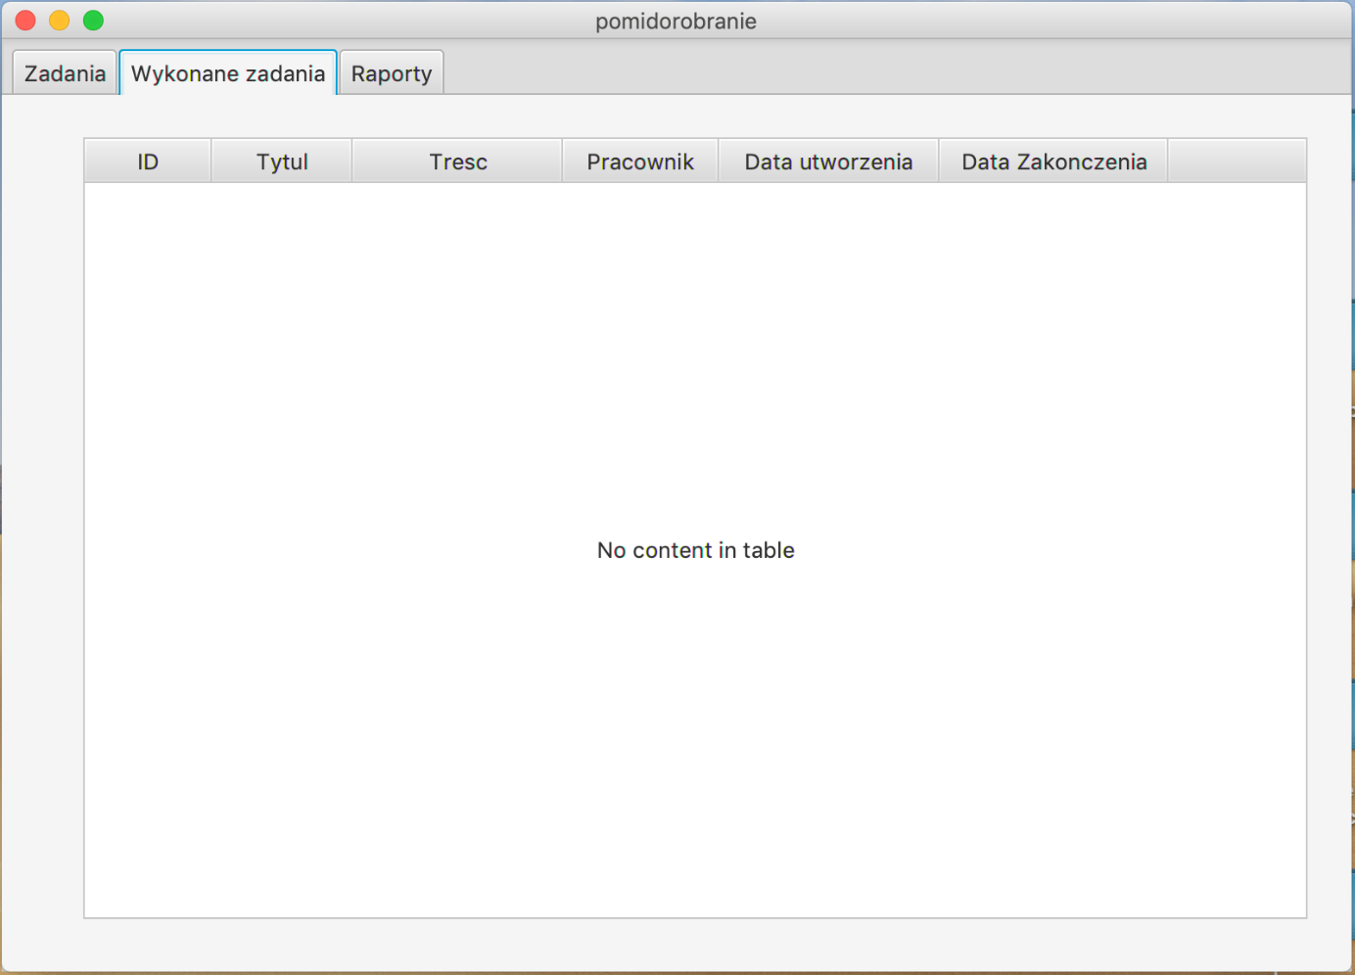

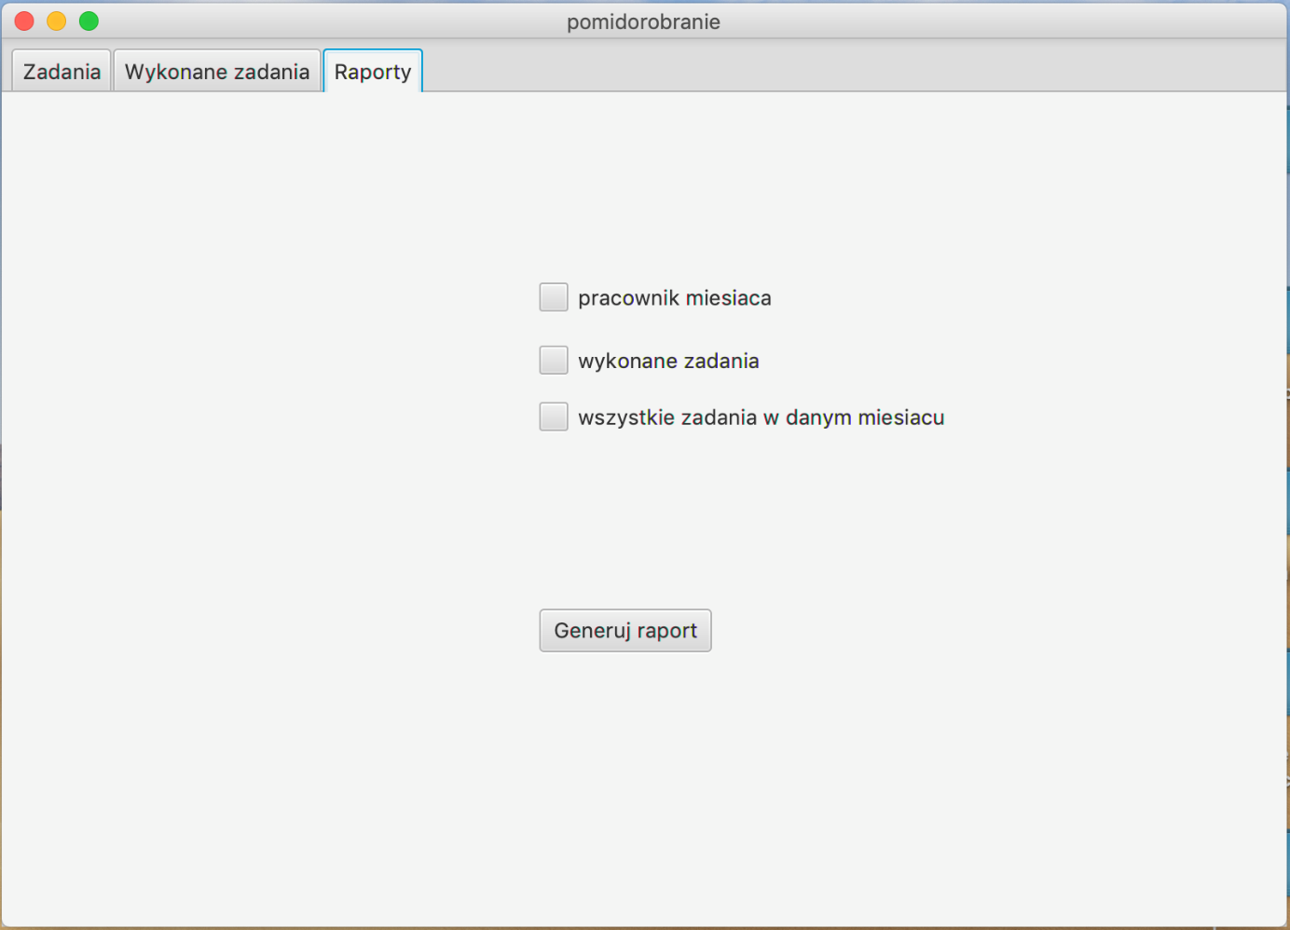

## Panel użytkownika

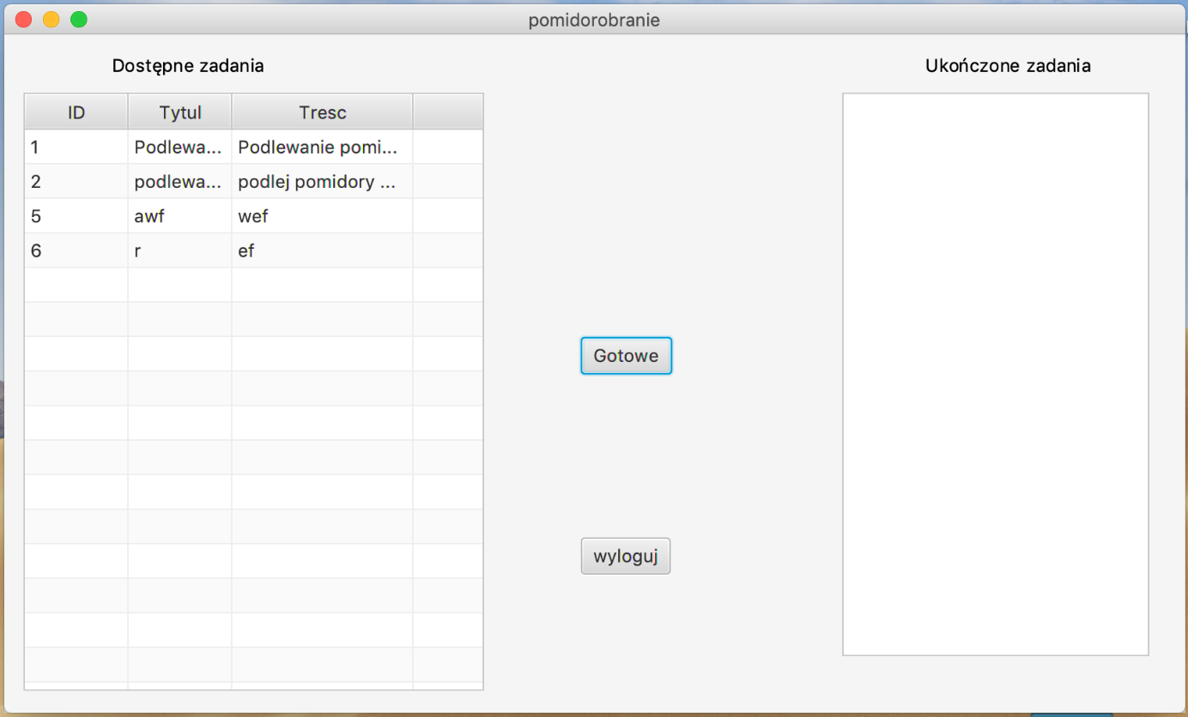

# Obsługa programu

Należy szczegółowo opisać jak użytkować program (wraz ze screenami). Poniżej zamieszczono przykładowe punkty związane z obsługą programu. Punkty te należy dostosować do własnego programu.

## Aktywacja/Dezaktywacja użytkownika

…

## Filtrowanie użytkowników

…

## Wyświetlenie szczegółów grupy

…

## Edycja danych zadania

…

## Dodanie użytkownika do grupy

…

## Tworzenie nowej grupy

…

## Zmiana statusu zadania

…

## Przełączanie wyświetlania zadań

…

## Kolory zadań

…

## Generowanie raportów

### Raporty dotyczące …

### Raporty dotyczące …

### Raporty dotyczące …